**LAPORAN PRAKTIKUM**

**DASAR SISTEM KOMPUTER**



**DISUSUN OLEH:**

**EKO RACHMAT SATRIYO (2100018142)**

**JUM’AT 07.30-KELAS C**

**PROGRAM STUDI TEKNIK INFORMATIKA**

**FAKULTAS TEKNOLOGI INDUSTRI**

**UNIVERSITAS AHMAD DAHLAN**

**DESEMBER 2021**

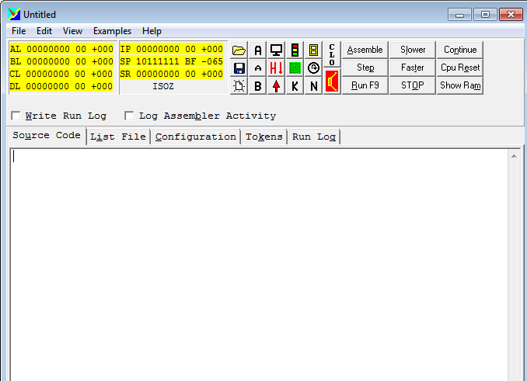*membuka microsoft simulator*

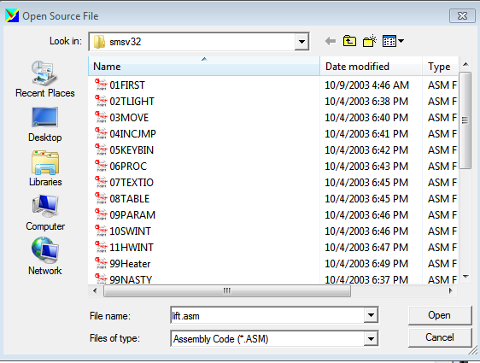

*Membuka lift.asm*

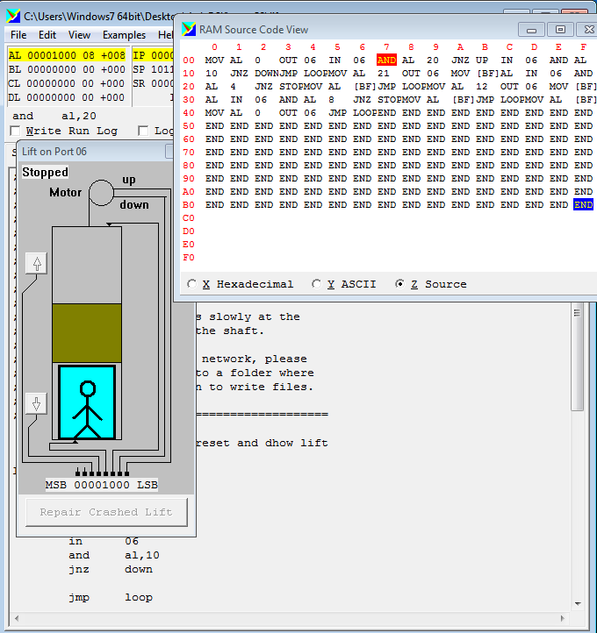

*Meruning program*

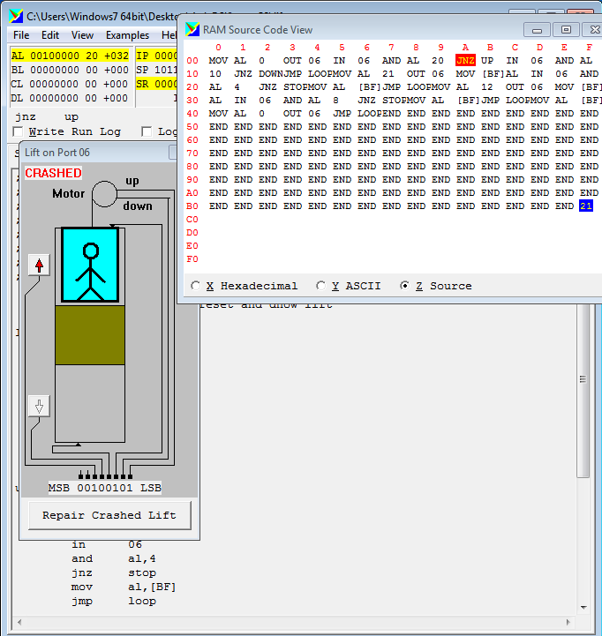

*Menekan tombol up hingga crashed*

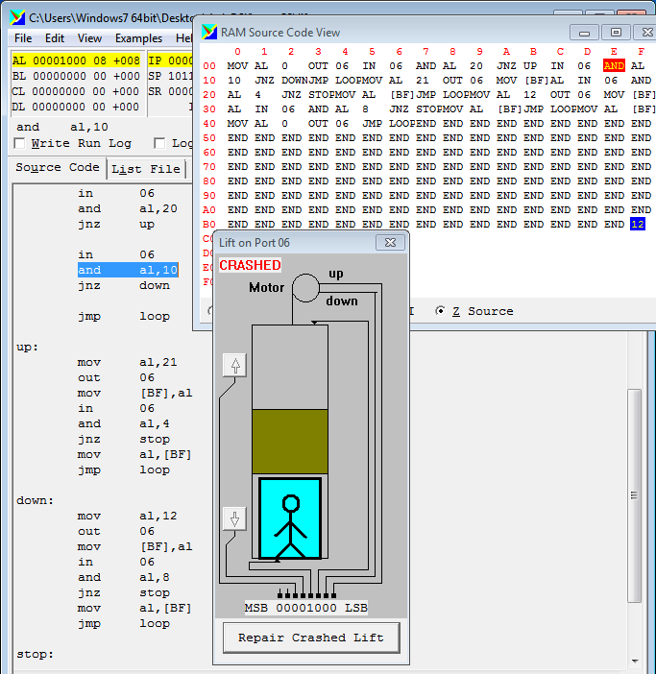

*Menekan tombol down hingga crashed*

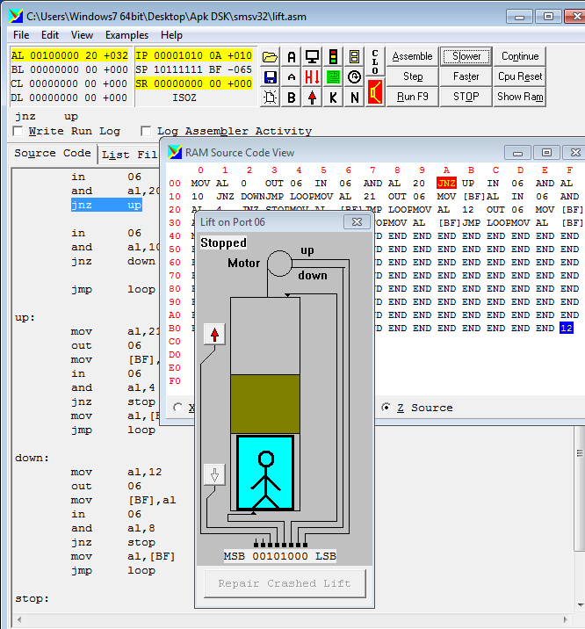

*Lift naik dengan slower*

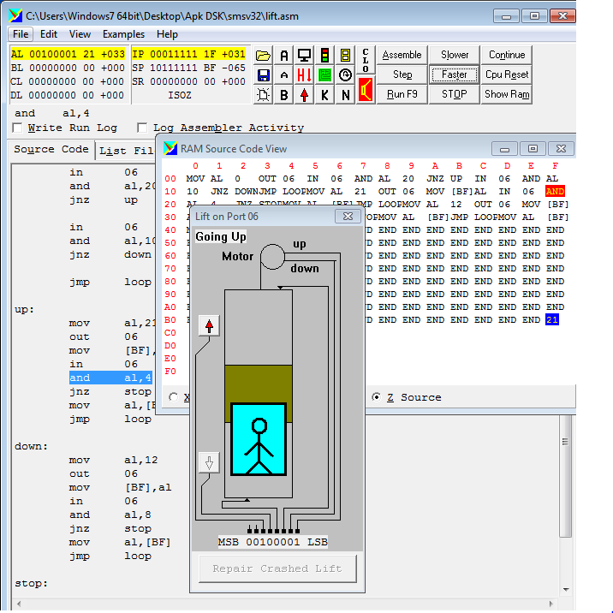

*Lift naik dengan faster*